Ф.И.О. учителя ________Журавлева С.А._____
Предмет ________________Геометрия________
Класс__________9-В____________________________
№ п/п | Дата | Тема |  | Ресурс | Домашнее задание | Форма отчета
 |  | план | факт
1 | 28.04 | Решение задач. Подготовка контрольной работе | Решение задач. Подготовка контрольной работе | Якласс: https://www.yaklass.ru  учебник: Л.С. Атанасян и др | Якласс: тренировочные задания  https://www.yaklass.ru/p/geometria/9-klass/dvizhenie-10434/poniatie-dvizheniia-simmetriia-10437 | Электронная почта: ssweep.s@yandex.ru
2 | 28.04 | Контрольная работа №5 «Движение» | Контрольная работа №5 «Движение» | Якласс: https://www.yaklass.ru учебник: Л.С. Атанасян и др | Повторение  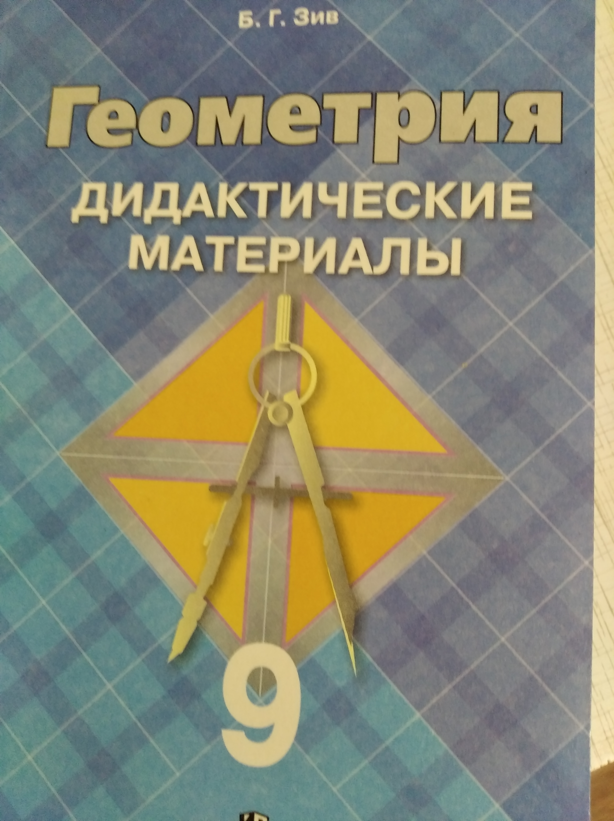  Дидактические материалы по геометрии 9 класс:Зив Б.Г. | Электронная почта: ssweep.s@yandex.ru

